# Software Projekt 2 – Planungsstand 06.05.2013

Roger Knecht, David Elsener

**Beschreibung**

Die zweite Iteration konnten wir inzwischen erfolgreich abschliessen – alle geplanten Tasks konnten dabei umgesetzt werden, dies ist am Burndown-Chart erkennbar. Gestern hatten wir die zweite Sitzung mit Herrn Heuberger und konnten Ihm den aktuellen Stand präsentieren. Die Applikation scheint einen guten Eindruck gemacht zu haben – auch wenn es noch ein paar Dinge zu verbessern sind.

Aufgrund des Feedbacks von Herr Heuberger mussten wir bei der Planung von Iteration 3 den eingeplanten Puffer-Task (10h Platzhalter) mit den anfallenden Änderungs-/Verbesserungstasks ersetzen.

Eine Dritte Sitzung mit Herrn Heuberger ist für nächste Woche geplant.

**Burndown-Chart Iteration 2:**

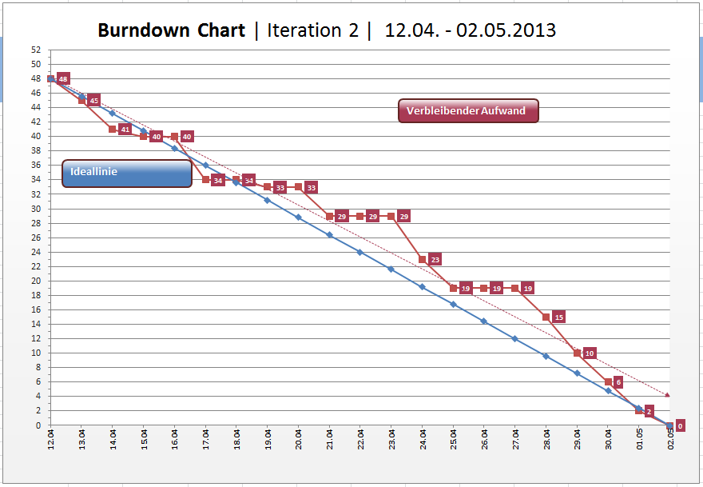

**Tasks für Iteration 3:**

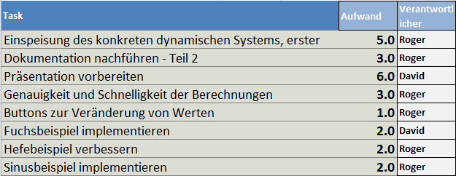

**Aktueller Burndown-Chart Iteration 3:**

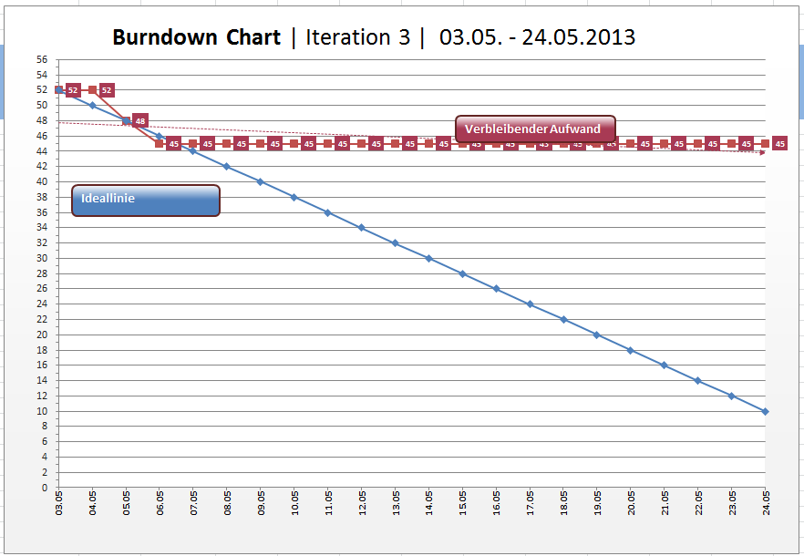

Wir haben also noch 45 Stunden Restaufwand bis zum Ende der Iteration. Dies ist relativ viel, doch es sollte für jeden gut machbar sein.